**Hipotez Testlerindeki Hata Tipleri**

**Hata Tipleri,**

Kurmuş olduğumuz hipotezleri test ettiğimizde ortaya çıkan sonuçlarla ilgili değerlendirmelerdir.

Nüfus popülasyon örneği devam ediyor.

Bu örnekte aşağıdaki hipotez testini kurmuştuk

yazı tipi, metin, beyaz, tasarım içeren bir resim

Açıklama otomatik olarak oluşturuldu

Bu test sonucunda h0 reddedildi veya reddedilmedi kararı verilecek

metin, ekran görüntüsü, yazı tipi, marka içeren bir resim

Açıklama otomatik olarak oluşturuldu

H0 gerçekte doğruysa ve biz H0’ı reddedmezsek (kabul edersek) = Doğru bir karar vermiş olacağız = bu da Güven Düzeyi (1-alfa) demektir.

H0 gerçekte doğruysa ve biz H0’ı reddedersek (kabul etmezsek) = Yanlış bir karar vermiş olacağız = bu da 1.Tip (alfa) hatası demektir.

H0 gerçekte yanlışsa ve biz H0’ı reddedmezsek (kabul edersek) = Yanlış karar vermiş olacağız = bu da 2.Tip (beta) hatası demektir.

H0 gerçekte yanlışsa ve biz H0’ı reddedersek (kabul etmezsek) = Doğru bir karar vermiş olacağız = bu da (1-Beta) testin gücü demektir.

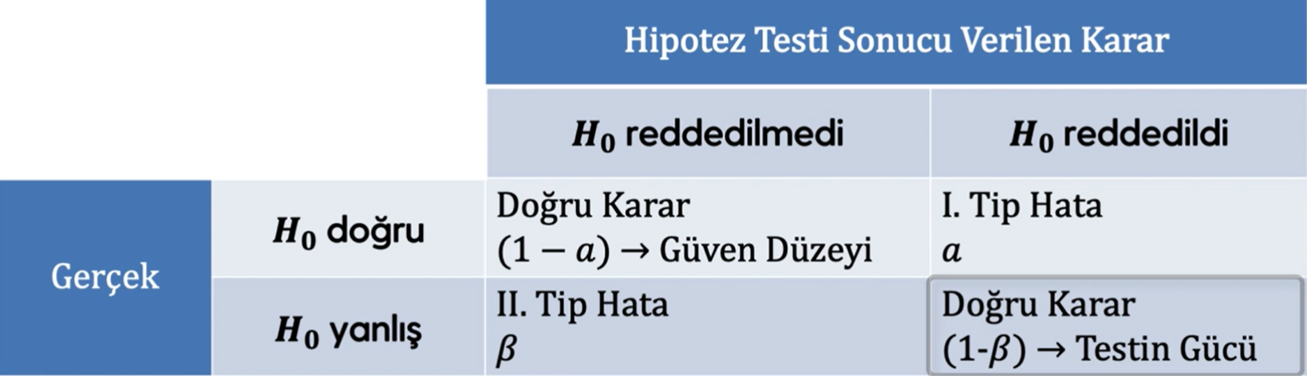

**Önemli bir detay**

Hipotez testi sonuçlarında H0 reddedildi veya reddedilemedi şeklinde kararlar veriyoruz. Kabul edebilirim şeklinde bir ifade yoktur.

Çünkü H0 doğruyken, doğru olduğu halde onu reddettiğimde yapacağım hatayı biliyorken = (alfa hatası)

H0’ı kabul ettiğimde yapacağımız hatayı bilmiyoruz! = (bilinmiyor hata)